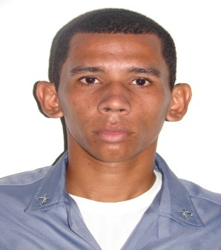 |  |  | NOME: Edmar Lima BARRETO – SD PM  Data de Nascimento: 10/05/1987  Denunciado por: Associação ao Tráfico / Formação de Quadrilha
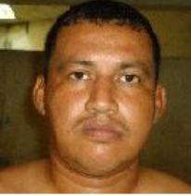 |  |  | NOME: Jorge Adriano Santana de Campos “PEZÃO” – Presídio Central do Estado  Data de Nascimento: 11/08/1978  Denunciado por: Associação ao Tráfico / Formação de Quadrilha  Marido Simone
 |  |  | NOME: Roberto Benedito de Santana “BETO” - Presídio Central do Estado  Data de Nascimento: 3/04/1982  Denunciado por: Associação ao Tráfico / Formação de Quadrilha
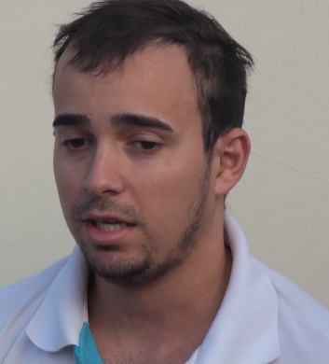 |  |  | NOME: Fernando Rodrigues Leite  Data de Nascimento: 18/05/1988  Denunciado por: Formação de Quadrilha / Roubo Qualificado
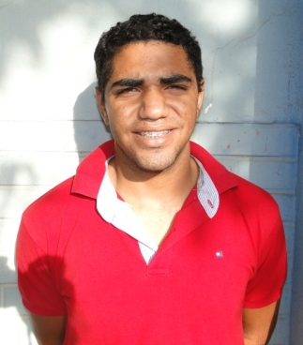 |  |  | NOME: André Luiz de Souza Rondon “SAPINHO”  Data de Nascimento: 6/02/1993  Denunciado por: Formação de Quadrilha / Roubo Qualificado
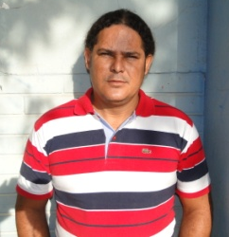 |  |  | NOME: Antônio Marcos do Nascimento Lemos “BAIANO”  Data de Nascimento: 29/06/1972  Denunciado por: Formação de Quadrilha / Roubo Qualificado
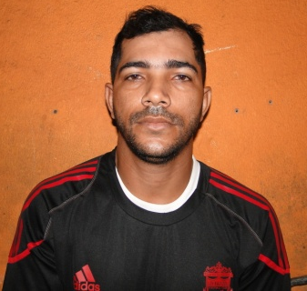 |  |  | NOME: Oscarlindo da Silva Evangelista “DINHO”  Data de Nascimento: 4/01/1980  Denunciado por: Formação de Quadrilha / Roubo Qualificado
 |  |  | NOME: Antônio Henrique de Carvalho Neto “NETO”  Data de Nascimento: 7/10/1983  Denunciado por: Associação ao Tráfico / Formação de Quadrilha
 |  |  | NOME: Marcos Maximo Santana “KITO” - Presídio Central do Estado  Data de Nascimento: 6/07/1986  Denunciado por: Associação ao Tráfico / Formação de Quadrilha
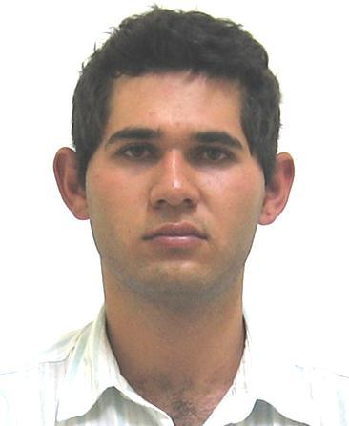 |  |  | NOME: Bruno Aparecido Maza  Data de Nascimento: 1/07/1986  Denunciado por: Formação de Quadrilha
 |  | NOME: Leonardo Neves Oliveira “LEONARDO”  Data de Nascimento: 15/12/1990  Denunciado por: Roubo Qualificado
 | NOME: Simone Maria Santana Coronel  Data de Nascimento: 11/03/1984  Denunciado por: Associação ao Tráfico / Formação de Quadrilha


NOME: Paulo Alves de Matos “TETÉ”
Data de Nascimento: 1/11/1981
Denunciado por: Formação de Quadrilha / Roubo Qualificado


NOME: Hamilton Scheneider da Costa Filho
Data de Nascimento: 29/05/1981
Denunciado por: Formação de Quadrilha

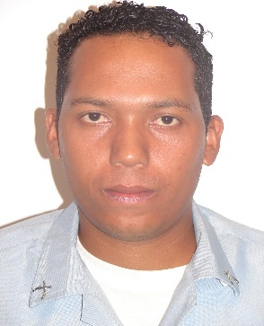 | NOME: Augusto Carlos de Campos MAGALHÃES – SD PM  Data de Nascimento: 6/07/1977  Denunciado por: Associação ao Tráfico / Formação de Quadrilha

